Circuit de Pleumeur-Bodou 2018 en nocturne 23 km
Seconde sortie de l’hiver, 2 semaines après la 1ère (automne trop humide).
Même circuit que l’an passé sauf près du Pôle Phénix : passage par le nouveau circuit Pen-ar-Bed. Circuit plutôt sec malgré les intempéries importante de l’automne, grâce au temps sec des 3 dernières semaines. Températures fraîches. Vin chaud ++ à l’arrivée chez Patrick. Merci Patrick, ne change pas la recette.
Déconvenue de Bruno : fourche dégonflée puis percement de la durite de frein AV car passage sous l’arceau de la fourche. Rentré tant bien que mal sans passer par la case Vin Chaud.

315
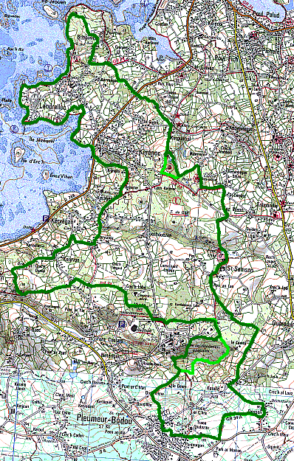
Année | Dist | Temps roulé | Pause | Vmoy | Dev+ | Dev% | Part.
2014 | 21,688 | 01:31:00 | 15:00 | 14,30 | 320 | 2,95 | 6
2015 | 22,096 | 01:31:00 | 10:49 | 14,57 | 295 | 2,67 | 15
2016 | 22,398 | 01:34:00 | 17:00 | 14,30 | 305 | 2,72 | 13
2017 | 21,939 | 01:35:35 | 05:52 | 13,77 | 290 | 2,64 | 7
2018 | 23,517 | 01:39:36 | 18:44 | 14,17 | 309 | 2,63 | 10
1920 | 23,289 | 01:38:28 | 11:28 | 14,19 | 315 | 2,71 | 9

